**LAPORAN UJIAN TENGAH SEMESTER**

**KODING**



**DISUSUN OLEH :**

1. Aurel Moura Athanafisah (G1A023001)

2. Dimas Arya Saputra (G1A023067)

**Asisten Dosen :**

Randi Julian Saputra (G1A019066)

**Dosen Pengampu :**

Arie Vatresia, S.T. M.TI., P.Hd

**PROGRAM STUDI INFORMATIKA**

**FAKULTAS TEKNIK**

**UNIVERSITAS BENGKULU**

**2023**

LANDASAN TEORI

Dengan semakin berkembangnya teknologi secara pesat, lingkungan yang semakin luas dan banyak diminati, semakin tingginya sumber daya manusia, dan semakin tingginya nilai ekonomi khususnya dalam dunia pemrograman komputer. Dunia pemrograman atau yang biasa dikenal dengan Bahasa computer atau Bahasa pemrograman computer adalah suatu Bahasa yang digunakan untuk memerintahkan atau menjalankan computer. Bahasa pemrograman merupakan suatu himpunan dari sebuah code yang dipakai untuk mendefinisikan program computer. Bahasa pemrograman sering dikenal cukup sulit dipahami karena mengandung banyak sekali code-code yang rumit, sehingga banyak orang awam yang tidak tertarik dengan Bahsa Pemrograman Komputer.

Java merupakan pemrograman yang sangat popular karena rentang aplikasi yang bisa dibuat menggunakan Bahasa ini sangatlah luas, mulai dari computer hingga smartphone. Bahasa pemrograman java dikembangkan pertama kali oleh Sun Microsystem yang dimulai oleh James Gosling dan dirilis pada tahun 1995. Saat ini Sun Microsystem telah diakuisisi oleh Oracle Corporation. Apabila sudah terbiasa dengan Bahasa C dan C++, Anda bias mempelajari Java dengan cepat.

Java bersifat Write Once, Run Anywhere (program yang ditulis satu kali dan dapat berjalan pada banyak platform). Dengan demikian tidak mengherankan apabila aplikasi yang dibuat menggunakan Java bias ditemukan d lingkungan computer dan smartphone tanpa perbedaan yang berarti.

Dalam dunia pemrograman computer dikenal banyak Bahasa pemrograman computer, seperti C, C++, HTML, Java, dan lain-lain. Salah satu Bahasa pemrograman yang cukup popular yaitu Java dan HTML. Java adalah yang paling diminati, kaerena perannya yang sudah tidak diragukan lagi dalam perkembangan Teknologi Informasi, seperti pembuatan game dapat menggunakan Bahasa pemrograman Java.

Kelemahan Java.

Masih ada beberapa hal yang tidak kompatibel antara platform satu dengan platformuk J2SE, misalnya SWT-AWT bridge yang sampai sekarang tidak berfungsi pada MAC OS X.

1. Mudah didekompilasi. Dekompilasi adalah proses membalikkan dari kode jadi menjadi kode sumber. Ini dimungkinkan karena kode jadi Java merupakan bytecode yang menyimpan banyak atribut bahasa tingkat tinggi, seperti nama-nama kelas, metode, dan tipe data. Hal yang sama juga terjadi pada Microsoft.Net Platform. Dengan demikian, algoritma yang digunakan program akan lebih sulit disembunyikan dan mudah dibajak/direverse-engineer.
2. Penggunaan memori yang banyak. Penggunaan memori untuk program berbasis Java jauh lebih besar daripada bahasa tingkat tinggi generasi sebelumnya seperti C/C++ dan Pascal (lebih spesifik lagi, Delphi dan Object Pascal). Biasanya ini bukan merupakan masalah bagi pihak yang menggunakan teknologi terbaru (karena trend memori terpasang makin murah), tetapi menjadi masalah bagi mereka yang masih harus berkutat dengan mesin komputer berumur lebih dari 4 tahun.
3. Implementasi J2ME tidak global. Misalnya, J2ME untuk Motorola dengan J2ME untuk Sony Ericson tidak sama. Berbeda lagi J2ME untuk Nokia. Setiap produk selalu mempunyai modul tersendiri yang dinilai aneh penerapannya dan harus di-compile dengan modul yang berbeda-beda

Keunggulan Java

Keunggulan dari Bahasa pemrograman Java yaitu Bahasa Pemrograman Java termasuk ke dalam Bahasa yang sederhana yang sangat berguna dalam perkembangan teknologi informasi. Java dirancang agar mudah dipelajari dan digunakan secara efektif serta mudah diaplikasikan

Keunggulan Java Bahasa pemrograman lain yang telah ada sebelum Java lahir sudah merupakan bahasa yang baik dan mudah dipelajari oleh programmer profesional. Akan tetapi para programmer ini menginginkan sesuatu yang baru yang memiliki banyak hal yang menyelesaikan masalah mereka. Utamanya adalah keamanan kode mereka. Hal ini melahirkan pikiran yang revolusioner untuk menemukan bahasa pemrograman lain yang disebut Java. Tidak hanya keamanan tapi juga beberapa hal yang sering disebut sebagai Java-Buzzwords. Kata-kata ini menjelaskan berbagai fitur tambahan dan beberapa hal yang membuat Java demikian sukses dan diterima oleh dunia perangkat lunak. Berikut ini adalah keunggulan-keunggulan dari program Java:

1. Platform Independent

Salah satu keunggulan Java adalah sifatnya yang ‘platform independence’, artinya Java – baik source programmaupun hasil kompilasinya – sama sekali tidak bergantung kepada sistem operasi dan platform yang digunakan. Source code sebuah aplikasi dengan bahasa Java yang ditulis di atas sistem Windows NT misalnya, dengan gampang dapat dipindahkan ke sistem operasi UNIX tanpa harus mengedit satu baris kode-pun. Ini tentunya merupakan satu nilai tambah tersendiri. Bandingkan dengan bahasa C/C++ misalnya, jika kita bekerja pada UNIX FreeBSD dan ingin memindahkannya pada HP UNIX, kita terkadang harus juga mengedit source code.

1. Sederhana dan Berorientasi Objek

Java lahir dari suatu pemikiran mendalam akan bahasa pemrograman yang ada pada saat itu, seperti C dan C++. Hal ini akan memudahkan programmer profesional untuk dapat mengerti lebih jelas tentang Java, fungsionalitas, dan lain sebagainya apabila ia memiliki pengetahuan dasar tentang C++ dan konsep pemrograman berorientasi objek.

1. Automatic Gabage Collection

Atau pengumpulan sampah otomatis, memiliki fasilitas pengaturan memori sehingga para pemrograman tidak perlu melakukan pengaturan memori secara langsung (seperti halnya dalam Bahasa C++) yang dipakai secara luas. Dan fitur ini dapat membersihkan objek yang tidak terpakai dari memori.

1. Menghilangkan pewarisan bergnada yang terdapat pada ganda C++

Banyak para ahli mengakui konsep pewarisan berganda lebih banyak megakibatkan

kerugian dari pada keuntungan. Java telah didesain sedemikian rupa sehingga anda tidak akan memerlukan tekhnik ini dalam pembuatan program apapun.

1. Mengurangi Pointer Aritmatika

Untuk mengurangi dan menghilangkan kemungkinan kesalahan seperti ini, penggunaan pointer pada Java telah dibatasi dengan menggunakan reference.

1. Library yang Lengkap

Java terkenal dengan kelengkapan library/perpustakaan (kumpulan program program yang disertakan dalam pemrograman java) yang sangat memudahkan dalam penggunaan oleh para pemrogram untuk membangun aplikasinya. Kelengkapan perpustakaan ini ditambah dengan keberadaan komunitas Java yang besar yang terus menerus membuat perpustakaan-perpustakaan baru untuk melingkupi seluruh kebutuhan pembangunan aplikasi.

1. OOP (Object Oriented Programing)

Yang artinya semua aspek yang terdapat di Java adalah Objek. Java merupakan salah satu bahasa pemrograman berbasis objek secara murni. Semua tipe data diturunkan dari kelas dasar yang disebut Object. Hal ini sangat memudahkan pemrogram untuk mendesain, membuat, mengembangkan dan mengalokasi kesalahan sebuah program dengan basis Java secara cepat, tepat, mudah dan terorganisir. Kelebihan ini menjadikan Java sebagai salah satu bahasa pemograman termudah, bahkan untuk fungsi fungsi yang advance seperti komunikasi antara komputer sekalipun.

1. Bergaya C++

Memiliki sintaks seperti bahasa pemrograman C++ sehingga menarik banyak pemrogram C++ untuk pindah ke Java. Saat ini pengguna Java sangat banyak, sebagian besar adalah pemrogram C++ yang pindah ke Java

NetBeans IDE

Netbeans yaitu lingkungan pengembangan yang bebas, open source, terintegrasi (IDE) yang memungkinkan untuk mengembangkan aplikasi desktop, seluler dan web . IDE mendukung pengembangan aplikasi dalam berbagai Bahasa, seperti Java, HTML5, PHP dan C++. IDE menyediakan dukungan terintegrasi untuk sikuls pengembangan lengkap dari penciptaan proyek melalui debugging, profil dan penyebaran. IDE berjalan pada windows, Linux, Mac OS X, dan system berbasis UNIX lainnya.

IDE menyediakan dukungan komprehensif untuk teknologi JDK 8 dan peningkatan Java terbaru. IDE pertama yang menyediakan dukungan untuk JDK 8, Java EE menggunakan standar terbaru untuk Java, XML, Layanan Web, dan SQL dan sepenuhnya mendukung server glassfish, implementasi referensi Java EE.

Diaplikasi Java NetBeans terdapat konsep-konsep didalamnya yang dapat memudahkan kita dalam pengerjaan suatu projek , antara lain:

1. NetBenas sebagai IDE ditujukan untuk memudahkan pemrograman Java.
2. Mengganti pemrograman Java manual ke pemrograman GUI dengan NetBeans.

Tic Tac Toe adalah permainan kertas dan pensil untuk dua pemain, X dan O. Yang bergiliran menandai ruang dalam kotak berukuran 3 x 3. Pemain yang berhasil menempatkan tiga symbol mereka dalam baris horizontal, vertical atau diagonal memenangkankan permainan. Pada proses permainan tiap langkah dari tiap pemain nantinya akan diberikan nilai/point.

Membuat permainan Tic Tac Toe di Netbeans melibatkan beberapa tahap, termasuk membuat desain grafis dengan menggunakan panel sebagai papan permainan. Selanjutnya tulis logika permainan Tic Tac Toe, termasuk aturan-aturan seperti pemenang, draw, reset, klik.

SOAL DAN PEMBAHASAN

1. Home

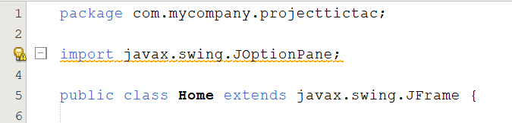

Gambar 1 Source code

Penjelasan Source code:

package com.mycompany.projecttictac; : Ini adalah deklarasi paket *(package*) yang digunakan untuk mengorganisir kelas-kelas Java Anda.

import javax.swing.JOptionPane; untuk memanggil Library javax.swing

public class Home extends javax.swing.JFrame { : Ini adalah deklarasi kelas Home, yang meng-extends kelas javax.swing.JFrame. Ini menunjukkan bahwa Home adalah kelas turunan dari JFrame, yang digunakan untuk membuat jendela aplikasi.

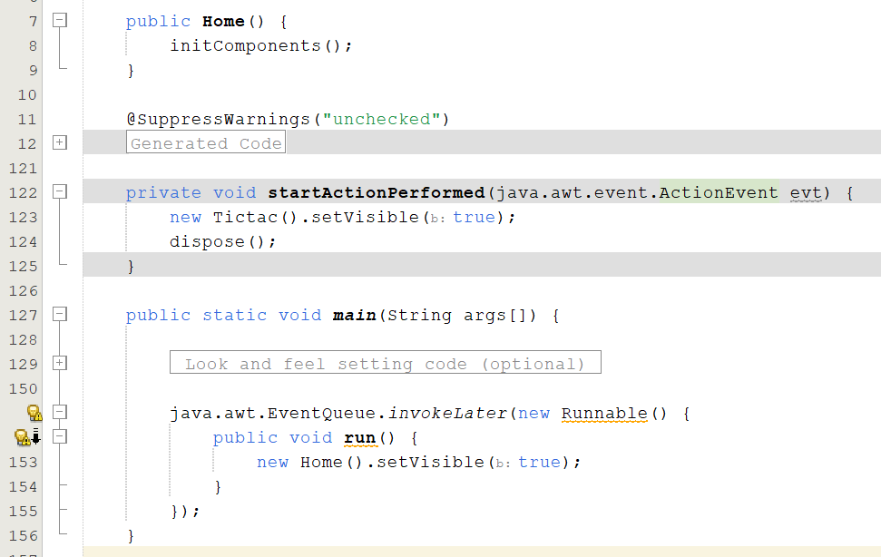

Gambar 2 Source code

Penjelasan Source code:

public Home() { initComponents(); } : Ini adalah konstruktor untuk kelas Home. Ketika objek Home dibuat, konstruktor ini akan dijalankan dan memanggil metode initComponents.

private void startActionPerformed(java.awt.event.ActionEvent evt) { ... } : Ini adalah metode yang dipanggil saat tombol "START" ditekan. Ketika tombol ini ditekan, metode ini akan membuat objek dari kelas Tictac dan menampilkannya sambil menutup jendela Home.

public static void main( String args[] ) { ... } : Ini adalah metode main, yang merupakan titik awal eksekusi program. Ketika program dijalankan, metode main ini akan membuat objek dari kelas Home dan menampilkannya.

1. Halaman TicTacToe

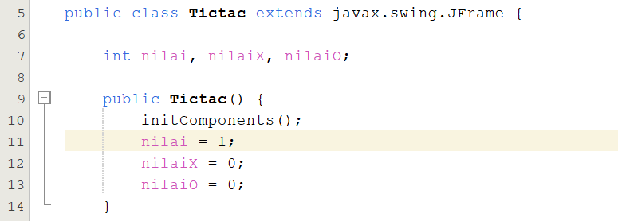

Gambar 3 Source Code

Penjelasan code:

public class Tictac extends javax.swing.JFrame { : adalah deklarasi kelas Java dengan nama Tictac yang menggantungkan fungsionalitasnya pada kelas javax.swing.JFrame

int nilai, nilaiX, nilaiO; : Ini adalah variabel nilai, nilaiX, dan nilaiO yang digunakan untuk melacak giliran pemain (1 untuk pemain X, 2 untuk pemain O) dan jumlah klik yang dilakukan oleh masing-masing pemain.

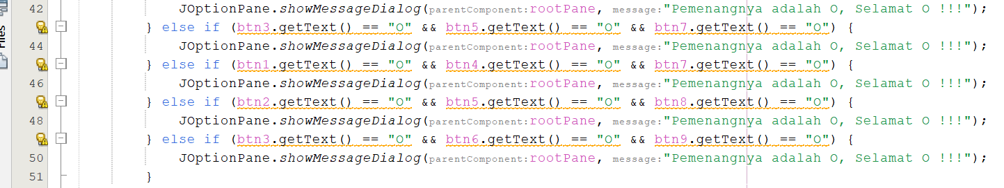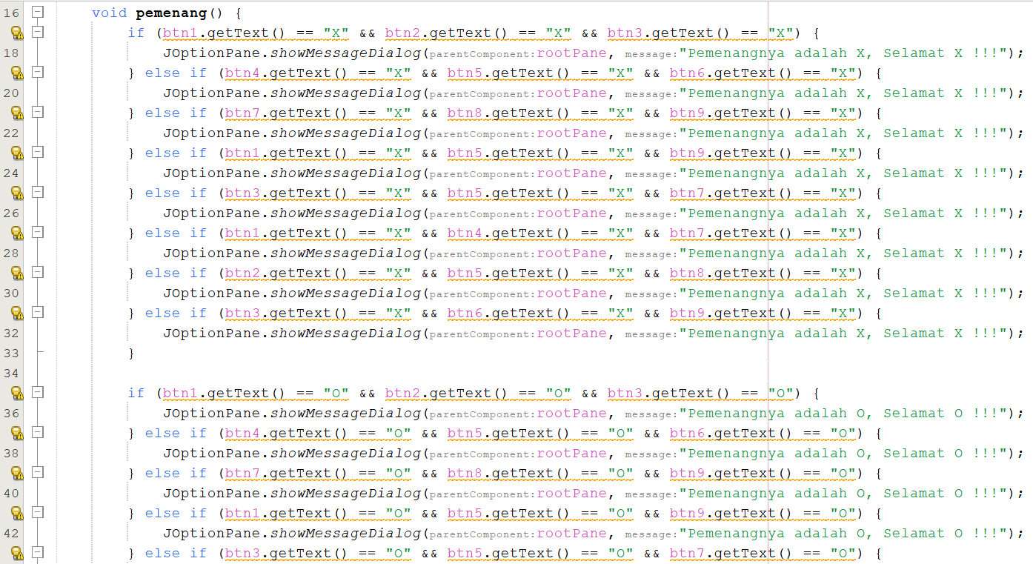

Gambar 4 Source Code

Penjelasan Code:

void pemenang() : Ini adalah metode yang digunakan untuk memeriksa apakah ada pemenang dalam permainan. Metode ini memeriksa semua kemungkinan kombinasi pemenang untuk pemain X dan O. Jika salah satu pemain memenangkan permainan, pesan dialog akan muncul yang mengumumkan pemenangnya.

JOptionPane.showMessageDialog(). Pesan ini akan memberi tahu pemain siapa pemenangnya, "X" atau "O".

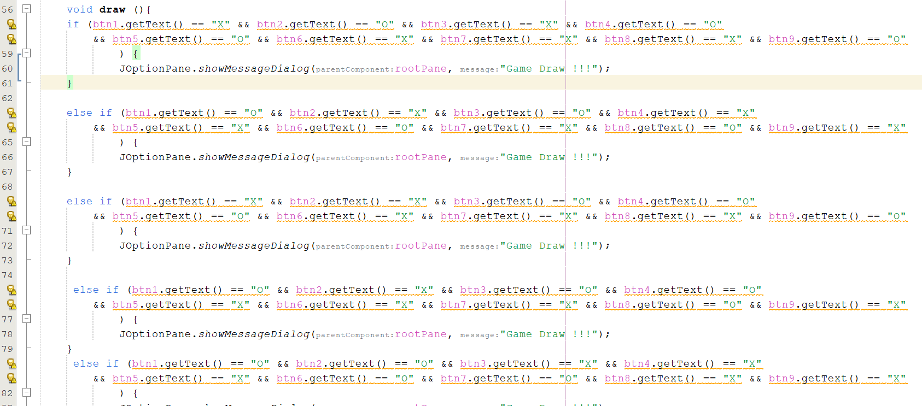

Gambar 5 Source Code

Penjelasan Code:

void draw() : Metode ini digunakan untuk memeriksa apakah permainan berakhir dengan hasil imbang (draw). Ini memeriksa semua kemungkinan kondisi di mana permainan berakhir tanpa ada pemenang. Jika permainan berakhir dengan hasil imbang, pesan dialog akan muncul yang mengumumkan hasilnya.

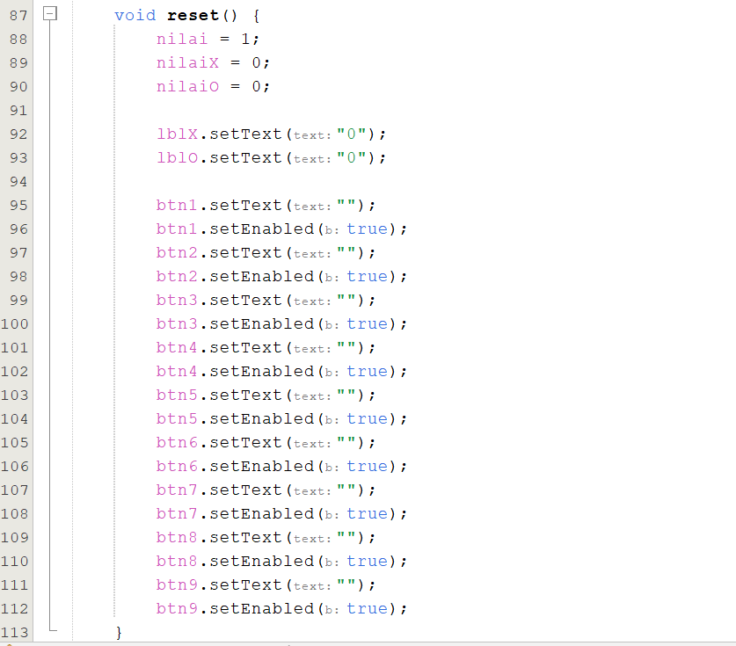

Gambar 6 Source Code

Penjelasan Code:

void reset(): Metode ini digunakan untuk mereset permainan ke kondisi awal. Ini mengatur ulang semua variabel dan tombol pada papan permainan.

lblX dan lblO adalah label dalam GUI yang menampilkan berapa kali X dan O telah memenangkan permainan. Dalam metode reset(), kedua label ini diatur ulang menjadi "0" untuk menggambarkan skor awal.

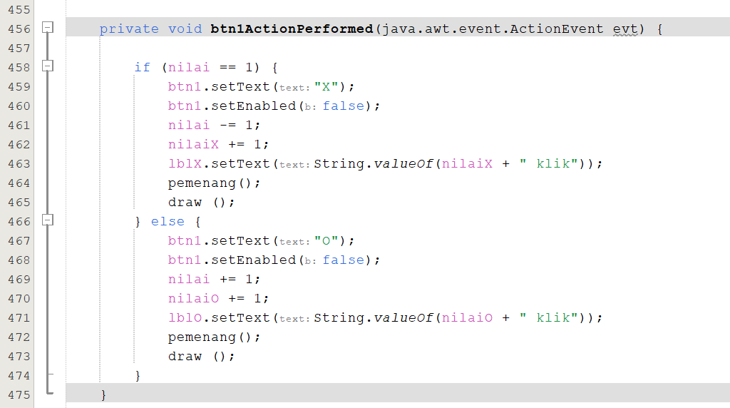

Gambar 7 Source Code

Penjelasan Code:  
Kode ini mengatur tindakan sebagai berikut:

Kode pertama memeriksa nilai nilai. Nilai ini digunakan untuk menentukan giliran pemain saat ini (1 untuk pemain X dan 0 untuk pemain O). Jika nilai adalah 1, itu berarti giliran pemain X. Jika itu adalah 0, itu berarti giliran pemain O.

Kode ini memastikan bahwa setiap tombol dalam permainan Tic Tac Toe merespons dengan benar terhadap tindakan pemain dengan menggantikan teks tombol dengan "X" atau "O" sesuai dengan giliran pemain dan memeriksa jika ada pemenang atau permainan seri setelah setiap langkah.

1. Hasil

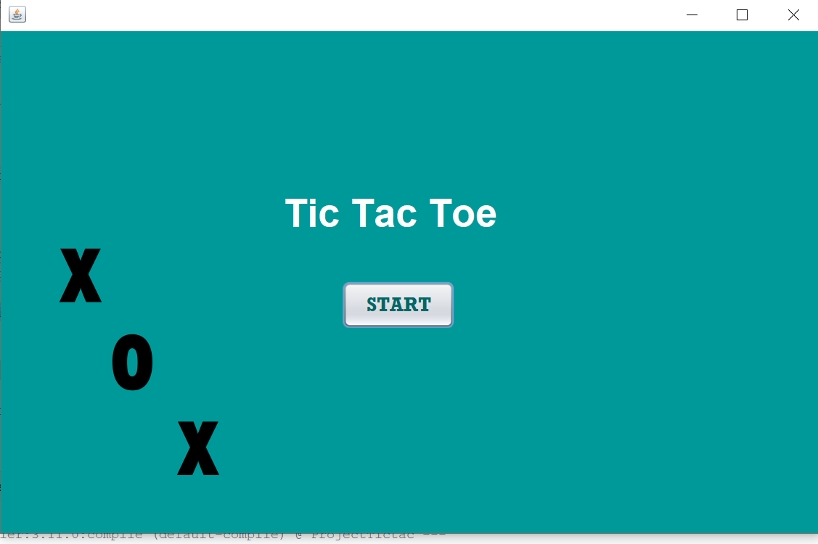

Gambar 8 Hasil

Pembahasan:

Gambar diatas menampilkan hasil dari code pada Gambar 2. Yang menampilkan jendela awal pada game Tic Tac Toe.

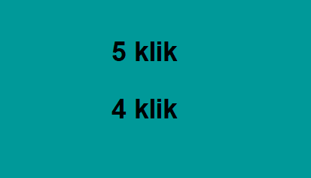

Gambar 9 Hasil

Pembahasan:

Gambar diatas merupukan hasil dari Gambar 3. Digunakan untuk melacak giliran pemain (1 untuk pemain X, 2 untuk pemain O) dan jumlah klik yang dilakukan oleh masing-masing pemain.

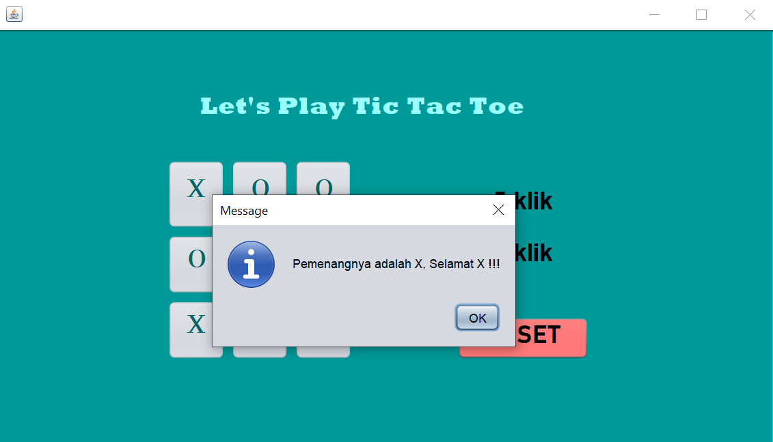

Gambar 10 Hasil

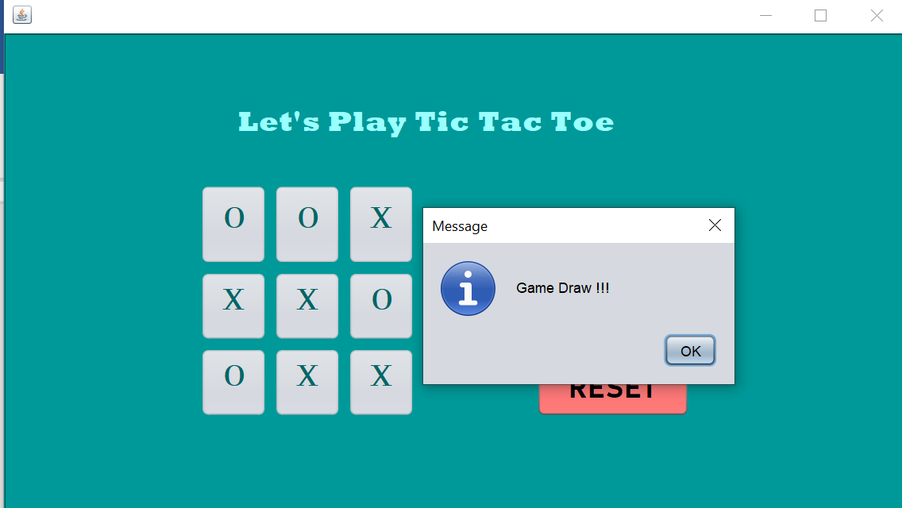Pembahasan:Gambar diatas menampilkan hasil dari Gambar 4. Setelah setiap langkah dalam permainan Tic Tac Toe, kode ini memeriksa apakah ada pemenang atau tidak. Jika ada, pesan yang sesuai akan ditampilkan, dan permainan akan diakhiri.

Gambar 11 Hasil

Pembahasan:  
Gambar diatas merupakan tampilan dari Gambar 5. Kondisi draw hanya berlaku jika seluruh papan terisi tanpa ada pemenang yang muncul. Ini adalah bagian penting dari logika permainan Tic Tac Toe untuk memastikan bahwa permainan berakhir dengan benar ketika tidak ada pemenang yang muncul dan tidak ada langkah lain yang dapat dilakukan.

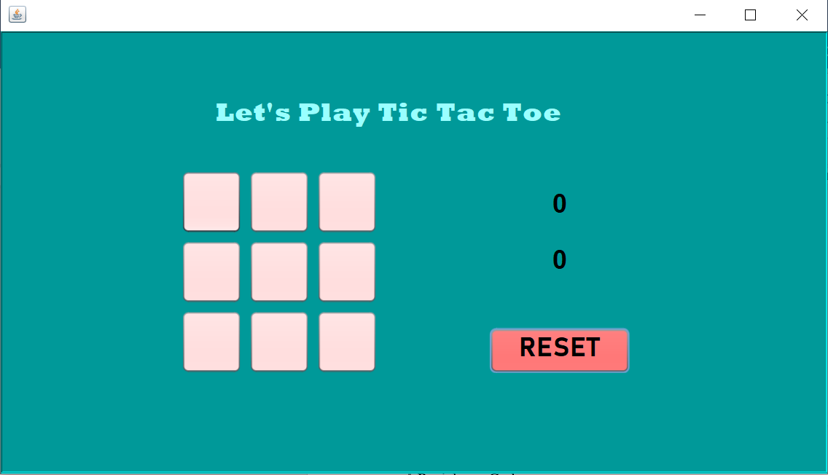

Gambar 12 Hasil

Pembahasan:

Gambar diatas menampilkan hasil dari Gambar 6. Kode reset() ini penting dalam permainan Tic Tac Toe karena memungkinkan pemain untuk memulai permainan baru dengan mudah setelah permainan sebelumnya selesai. Itu memastikan bahwa semua variabel dan elemen tampilan dikelola dengan benar untuk kondisi awal permainan yang bersih.

KESIMPULAN DAN SARAN

1. KESIMPULAN

Dengan pesatnya perkembangan teknologi, lingkungan yang semakin luas, dan peningkatan nilai ekonomi terutama dalam dunia pemrograman komputer, bahasa pemrograman menjadi semakin penting. Java adalah salah satu bahasa pemrograman yang sangat populer dan memiliki sejumlah keunggulan, seperti ketergantungannya yang rendah terhadap platform, kemudahan penggunaan, pengelolaan sampah otomatis, penghilangan beberapa masalah yang terdapat pada bahasa seperti C++, dan kelengkapan perpustakaan yang memudahkan pengembangan aplikasi.

Meskipun Java memiliki banyak keunggulan, ada juga beberapa kelemahan yang perlu diperhatikan, seperti masalah kompatibilitas antar platform, mudahnya dekompilasi kode, dan penggunaan memori yang tinggi. Selain Java, ada banyak bahasa pemrograman lain yang digunakan dalam dunia komputer, seperti C, C++, HTML, dan lain-lain. Namun, Java tetap menjadi salah satu bahasa pemrograman yang paling diminati karena peran pentingnya dalam perkembangan Teknologi Informasi, seperti pembuatan game dan aplikasi yang dapat digunakan di berbagai platform.

NetBeans IDE adalah salah satu lingkungan pengembangan yang digunakan dalam pemrograman Java, yang memudahkan pengembangan aplikasi desktop, seluler, dan web. Ini adalah alat yang berguna dalam pengembangan permainan seperti Tic Tac Toe, dengan kemampuan untuk mempermudah pembuatan desain grafis dan logika permainan.

Dalam rangka memahami dan memanfaatkan teknologi ini secara efektif, penting bagi para pemrogram untuk memahami baik keunggulan maupun kelemahan dari bahasa pemrograman tertentu dan alat pengembangan seperti NetBeans IDE.

Pembuatan permainan Tic Tac Toe di NetBeans melibatkan beberapa tahap yang mencakup desain grafis menggunakan panel sebagai papan permainan, penulisan logika permainan Tic Tac Toe, dan implementasi aturan-aturan seperti menentukan pemenang, menangani kondisi seri (draw), serta mengatur ulang permainan. NetBeans IDE adalah alat yang sangat berguna dalam pengembangan permainan .

1. SARAN

Sebelum memulai membangun permainan Tic Tac Toe, pastikan kalian sudah memiliki pemahaman dasar yang kuat tentang pemrograman Java. Jangan ragu untuk membuka video tutorial untuk dapat membantu memahami konsep atau menyelesaikan masalah tertentu. Dan jangan ragu untuk mengeksplorasi kreativitas anda dalam proyek. Teruslah berlatih agar kalian semakin lancar menguasai Bahasa pemrograman Java ini. Dan dapat mengembangkan ide ide lainnya

DAFTAR PUSTAKA

Ayu Silvia. (2021, November 03). Pendahuluan Bahasa Pemrograman Java

*http://openjournal.unpam.ac.id/index.php/JATIMIKA/article/view/14655/9152*

Harry Dhika, Nasrulloh Isnain, Muhammad Tofan. ( 2018, November 17). Mengetahui Pengertian dari NetBeans Dengan Lengkap Termasuk Konsep-Konsep NetBeans.

[*https://journals.upi-yai.ac.id/index.php/ikraith-informatika/article/view/324/215*](https://journals.upi-yai.ac.id/index.php/ikraith-informatika/article/view/324/215)

Jubilee Enterprise. (2015). Mengenal Sejarah Java

[*https://books.google.co.id/books?id=EE9JDwAAQBAJ&lpg=PP1&ots=CvnEc6v5ta&dq=java%20programming%20language%20netbeans&lr&hl=id&pg=PR4#v=onepage&q=java%20programming%20language%20netbeans&f=false*](https://books.google.co.id/books?id=EE9JDwAAQBAJ&lpg=PP1&ots=CvnEc6v5ta&dq=java%20programming%20language%20netbeans&lr&hl=id&pg=PR4#v=onepage&q=java%20programming%20language%20netbeans&f=false)

Rendi. (2016, Februari 09). Penjelasan Tentang Pengertian Serta Cara Kerja Tic Tac Toe

*https://repository.dinamika.ac.id/id/eprint/2064/3/BAB_I.pdf*

Warno. (2012, November 01). Keunggulan dan Kelemahan Java Dengan Lengkap

[*https://ejurnal.esaunggul.ac.id/index.php/JIK/article/view/479/444*](https://ejurnal.esaunggul.ac.id/index.php/JIK/article/view/479/444)

# 